**Pavlova fraise-rhubarbe**

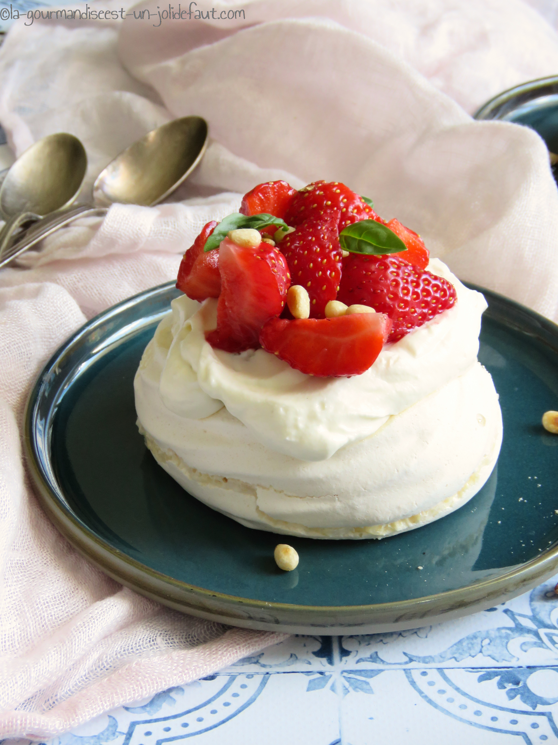

***Pour 4 personnes***

90g de blancs d’œufs

90g de sucre en poudre

90g de sucre glace

 8 fraises

100g de crème liquide entière

1gousse de vanille

2 petites tiges de rhubarbe

2 cuil à café de sucre

Les meringues: Préchauffez le four à 110°C.

Fouettez les blancs d’œufs avec les deux sucres à vitesse maximum jusqu'à l'obtention d'une meringue bien ferme et brillante. A l'aide d'une poche à douille formez 4 nids de meringue sur une plaque de four recouverte de papier cuisson. Faites cuire au four à 110°C pendant 1h15. Laissez refroidir.

La rhubarbe: Lavez les tiges de rhubarbe et coupez-les en tronçons de 0.5 à 1 cm d'épaisseur. Déposez-les dans un poêle, ajoutez le sucre et laissez compoter quelques minutes à feu moyen. Laissez refroidir complètement

La chantilly: Fouettez la crème bien froide avec les graines de la gousse de vanille jusqu'à ce quelle soit bien ferme, réservez-la au frais si besoin.

Montage: Garnissez le creux de vos pavlova de compote de rhubarbe puis pochez la chantilly à la vanille par dessus et pour finir disposez les fraises coupées en morceaux sur la chantilly. Ajoutez quelques pignons de pin torréfiés et quelques minis feuilles de basilic pour faire joli et réservez au frais jusqu'au moment de servir.